**上海屹辰建筑安装工程有限公司**

**“4.5”坍塌死亡事故调查报告**

2024年4月5日12时左右，在浦东新区曹路镇华东路838号物流堆场内发生一起坍塌事故，造成1人死亡。

事故发生后，根据《中华人民共和国安全生产法》《生产安全事故报告和调查处理条例》（国务院令第493号）等相关法律法规的要求，以及浦东新区人民政府的授权，由浦东新区应急管理局（以下简称“区应急管理局”）牵头，会同上海市公安局浦东分局、浦东新区建设和交通委员会、浦东新区总工会、曹路镇人民政府，并邀请浦东新区监察委员会派员组成调查组。调查组通过现场勘查、调查取证、综合分析等，查明了事故发生的原因，认定了事故的性质，提出了对有关责任人员、责任单位的处理建议和防范措施。现将情况报告如下：

一、事故基本情况

（一）事故相关单位情况

1.上海屹辰建筑安装工程有限公司（以下简称“屹辰公司”）：成立于2018年01月02日；统一社会信用代码：91310120MA1HNE1C2W；住所：上海市奉贤区四团镇安泰路605号3幢277室；法定代表人：李德金；公司类型：有限责任公司(自然人独资)；经营范围：建筑装饰装修建设工程设计与施工，市政公用建设工程施工，钢结构建设工程专业施工，防水防腐保温建设工程专业施工，建筑幕墙建设工程专业施工，园林绿化工程施工，机电设备安装、维修，建筑材料、钢材、金属材料、布艺制品、户外用品、机电设备的批发、零售，会务服务，保洁服务，文化艺术交流策划。【依法须经批准的项目，经相关部门批准后方可开展经营活动】

2.易拼通（上海）仓储物流有限公司（以下简称“易拼通公司”）：成立于2021年11月12日；统一社会信用代码：91310230MA7CX1AT4R；住所：上海市崇明区长兴镇潘园公路1800号（上海泰和经济发展区）；法定代表人：齐媛媛；公司类型：有限责任公司(自然人独资)；经营范围：许可项目：报关业务，道路货物运输（不含危险货物）。（依法须经批准的项目，经相关部门批准后方可开展经营活动，具体经营项目以相关部门批准文件或许可证件为准） 一般项目：普通货物仓储服务（不含危险化学品等需许可审批的项目），国内货物运输代理，装卸搬运，集装箱拼、拆箱服务，集装箱维修，无船承运业务，国际货物运输代理。（除依法须经批准的项目外，凭营业执照依法自主开展经营活动）

（二）事故相关人员情况

1.谢礼保，男，53岁，屹辰公司临时雇佣工人。

2.李德金，男，58岁，屹辰公司法定代表人。

3.李德银，男，53岁，屹辰公司实际负责人，全权负责屹辰公司运营。

4.李德亮，男，52岁，李德银堂弟，屹辰公司临时雇佣工人

5.詹米祖，男，50岁，屹辰公司临时雇佣工人。

（三）相关合同情况

2024年3月28日，屹辰公司与易拼通公司签订了《推拉棚施工合同》，合同约定在华东路838号院内制作安装一座长35米，宽18米，高4米的仓储棚，承包方式为包工包料，工程总造价为75600元。但双方未签订相关安全生产管理协议，未在合同中约定各自的安全管理责任。

二、事故发生经过和救援情况

2024年4月5日，李德亮、詹米祖、谢礼保等5人来到华东路838号易拼通公司堆场内进行移动推拉棚的制作和安装。12时左右，在完成推拉棚西侧第一榀框架和北侧第一根移动推拉立柱安装后，西侧第一榀框架突然向西倒下，北侧已连接立柱随之倒下，带倒一旁的门式脚手架，站在脚手架上的谢礼保一并摔倒在地。现场工人拨打了120电话，因说不清楚现场地址，詹米祖和李德亮自行驾车将谢礼保送到上海市第七人民医院进行救治，2024年4月11日转院至江苏省睢宁县岚山镇卫生院，4月12日谢礼保医治无效死亡。

三、勘察调查及鉴定情况

（一）现场勘察情况

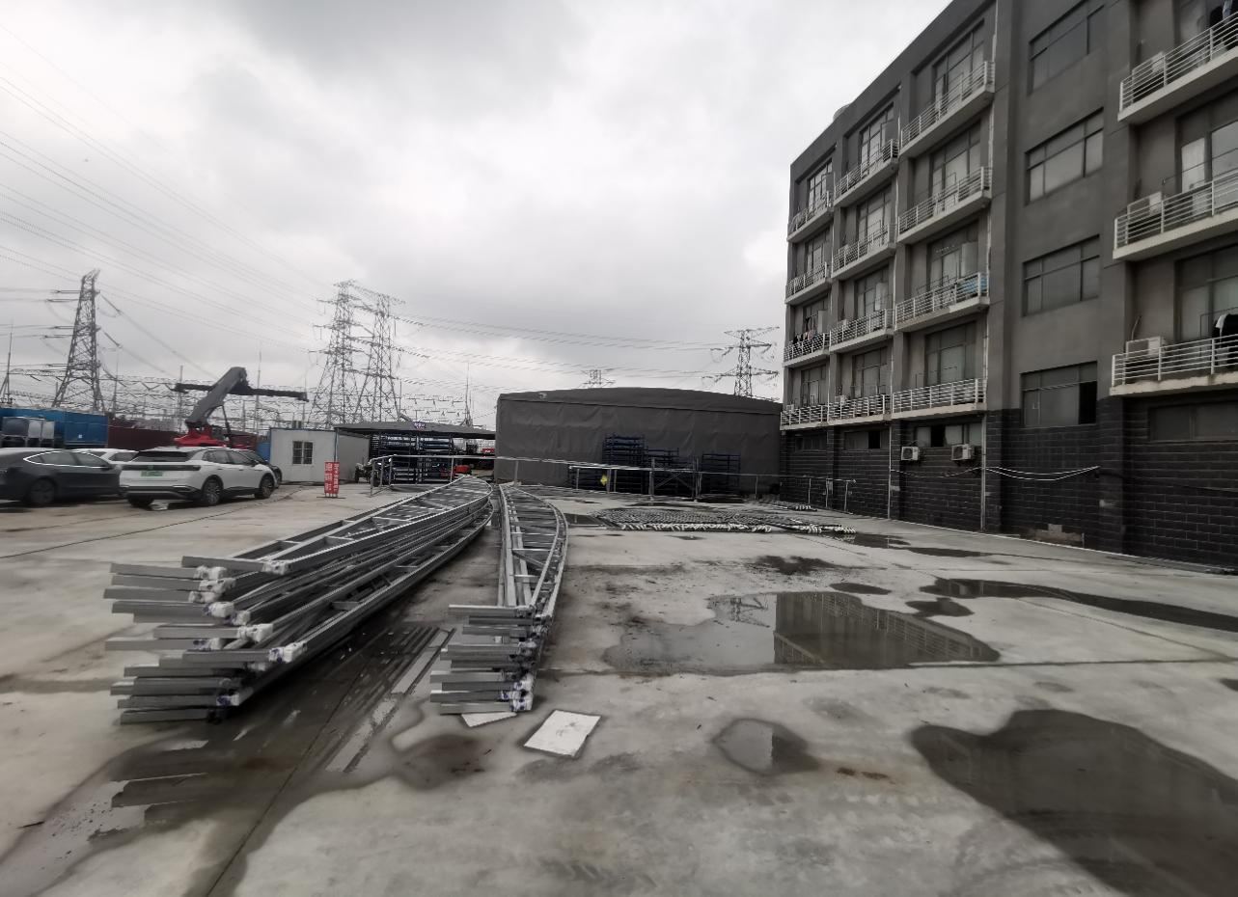

1. **现场勘察情况**

图1 事故现场平面位置图

1.事故现场位于易拼通公司堆场中部北侧一硬化水泥地坪区域，该水泥地坪西侧为一座已建成的篷布仓库，西南侧是一座临时办公用活动房，北侧是一幢属堆场外的5层建筑，南侧为堆场道路，东侧是在整理中的空地。该地坪上最西侧地上有一榀倒下的已完成立柱和横梁拼装的推拉棚框架，其东侧留有一座单层门式脚手架和推拉棚移动立柱。再东侧场地上是其他待安装的推拉棚移动立柱和横梁。（见图1）

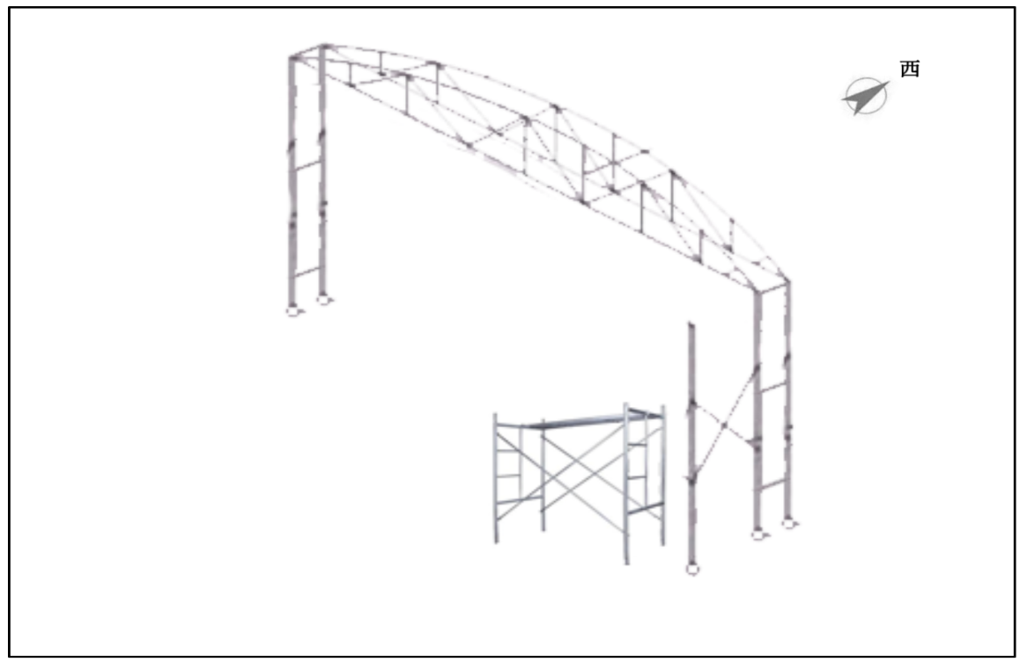

图2 事发现场还原图

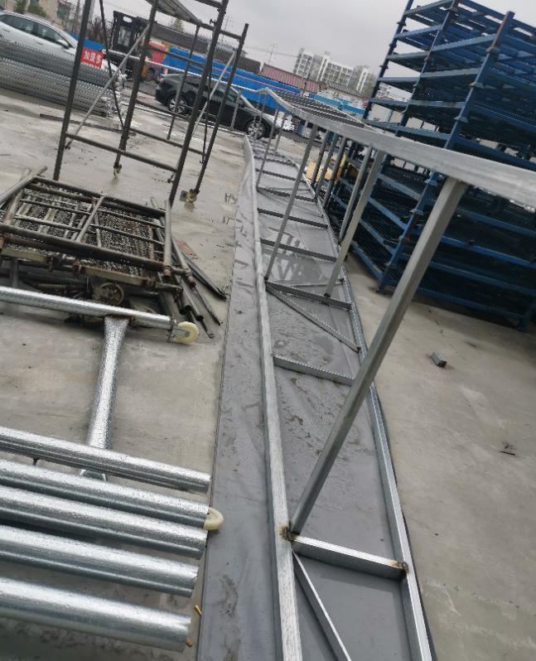 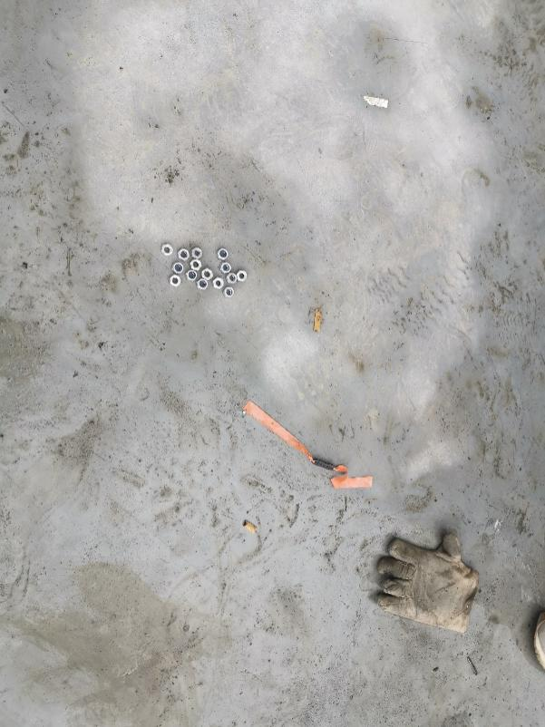

图3 推拉棚倒地横梁结构情况 图4 现场留有的螺帽、手套

2.事发时，现场作业人员已完成推拉棚第一榀框架和北侧第一根移动推拉立柱安装，但未采取固定措施，吊车吊绳即解绑进行南侧推拉立柱吊装的准备工作。经询问查证，事发时谢礼保正站在门式脚手架上，手扶北侧安装好的推拉棚移动立柱作业（见图2）。倒地的推拉棚框架为双层门式结构，框架高4米，宽18米，横梁最外侧固定有一长条篷布（见图3）。地上留有手套、螺母等物品（见图4）。

（二）安全管理情况

1.屹辰公司提供了《钢结构推拉棚安全管理制度》，但未提供全员安全生产责任制、安全生产教育培训制度等规章制度，也未提供日常安全生产教育培训记录。

《钢结构推拉棚安全管理制度》要求进入施工现场，必须带好安全帽，扣好帽带。但在施工过程中，屹辰公司现场安全管理落实不到位，未督促谢礼保等人全程佩戴安全帽。

屹辰公司提供了《易拼通（上海）仓储物流有限公司新建推拉棚项目施工方案》，该方案经易拼通公司审核通过。其中钢桁架吊装章节要求：准确定位后，临时固定吊装单元，用仪器测量桁架上各点的坐标，并与安装图上的理论值进行比较，确保各点位置偏差在许可范围内，否则调整桁架，直至符合要求，调整后，将吊装单元可靠固定，使之吊装其他单元时不会发生移动。但吊运安装过程中，屹辰公司在完成推拉棚第一榀框架和北侧第一根移动推拉立柱安装后，未对推拉棚框架进行固定，吊车吊绳即解绑进行南侧立柱吊装准备工作。施工方案中保证安全生产管理的措施章节要求：认真做好安全生产教育，对所有参加施工生产的职工均应进行入场生产安全和消防安全教育，未经教育不得上岗。但施工前，屹辰公司未组织对施工作业人员进行相应的安全教育和技术交底并记录。

2.易拼通公司提供了《单位安全生产管理制度》，内容包括安全生产责任制、员工培训和考核、安全隐患排查与整改、进出口货物安全检查等内容。另提供有叉车操作员、货物检验员、仓库管理员、装卸工等安全操作规程。

同时易拼通公司提供了《易拼通现场作业安全须知》，并在作业现场进行张贴。《易拼通现场作业安全须知》中明确“所有人员进入公司厂区后必须遵守各项管理规定与安全操作规程。如需进入生产、施工现场，请必须戴好安全帽；如果要从事登高作业，请系好安全带、戴好安全帽或采取其他可靠的安全防护措施，防止发生坠落和落物伤人事故”。易拼通公司提供有2024年4月巡场登记签名记录和（易拼通）华东路仓库运营微信群日常巡场照片，4月5日（清明节）假日期间安排人员值班，并开展了日常巡查工作。

（三）死者鉴定情况

1.上海市第七人民医院出院诊断:1.左侧额颞顶枕部创伤性硬脑膜下血肿2.创伤伤性脑疝3.中枢性呼吸衰竭4.创伤性蛛网膜下腔出血5.颅底骨折6.左侧顶枕部皮下血肿7.吸入性肺炎8.低蛋白白血症9.轻度贫血10.创伤性凝血病11.多发性大脑挫裂伤12.多发性大脑血肿13.低磷血症14.低钙血症15.右1侧第9、10肋骨骨折16.两肺上叶肺大疱17.窦性心动过速18.创伤性休克

2.江苏省岚山镇卫生院出具的居民死亡医学证明（推断）书记录直接死亡原因：颅脑外伤。

四、人员伤亡和直接经济损失情况

（一）伤亡人员情况

谢礼保，53岁，江苏睢宁人，屹辰公司临时雇佣工人。

（二）事故直接经济损失

事故造成直接经济损失总计人民币131.787万元，其中事故善后赔偿120万元，医疗费用11.787万元。

五、事故发生原因和事故性质

（一）事故发生的原因

1.直接原因

推拉棚框架未采取固定措施失稳倾倒，与之连接的移动立柱随之倾倒带到一旁脚手架，致使谢礼保从脚手架上跌落，导致事故发生。

2.间接原因

（1）屹辰公司未建立健全全员安全生产责任制、安全教育培训制度等规章制度；未对员工进行相应的安全生产教育培训和施工方案交底并记录；

（2）屹辰公司现场安全管理落实不到位，未按照施工方案落实相应的安全防护措施，未及时发现和制止作业人员未佩戴安全帽的不安全行为。

（二）事故性质

经事故调查组认定，“4.5”坍塌死亡事故是一起一般等级的生产安全责任事故。

六、事故责任的认定和处理建议

（一）对事故责任者的责任认定和处理建议

李德银，屹辰公司实际负责人，未建立健全全员安全生产责任制、安全教育培训制度等规章制度，未对员工进行相应的安全生产教育培训和施工方案交底，违反了《中华人民共和国安全生产法》第二十一条第一项、第二项和第三项的规定，对事故的发生负有责任，建议区应急管理局依法予以行政处罚。

（二）对事故单位的责任认定和处理建议

屹辰公司未建立健全全员安全生产责任制、安全教育培训制度等规章制度；未对员工进行相应的安全生产教育培训和施工方案交底并记录；现场安全管理落实不到位，未按照施工方案落实相应的安全防护措施，未及时发现和制止作业人员未佩戴安全帽的不安全行为，违反了《中华人民共和国安全生产法》第四条第一款、第二十八条第一款和第四十四条第一款的规定，对事故的发生负有责任，建议区应急管理局依法予以行政处罚。

（三）其他违法行为

易拼通公司未依法与承包商签订专门的安全生产管理协议，也未在合同中约定各自的安全管理责任，违反了《中华人民共和国安全生产法》第四十九条第二款的规定，建议区应急管理局依法予以行政处罚。

七、整改防范措施建议

“4.5”事故的发生暴露了屹辰公司在落实安全生产教育和管理方面存在一些问题，为深刻吸取事故教训，进一步加强安全生产工作，提出以下事故防范和整改措施：

（一）屹辰公司要建立健全全员安全生产责任制和安全生产规章制度，落实现场安全管理，加强对作业过程的安全风险辨识和隐患排查，及时发现和制止作业人员的违章行为。

（二）屹辰公司进一步加强对作业人员安全教育培训，提高员工安全生产意识，正确佩戴安全防护用品，严格按照施工方案落实安全防护措施要求，确保施工过程安全。

（三）易拼通公司在进行项目发包时要依法签订安全管理协议或在合同中明确安全生产管理职责，并加强对外来施工单位的安全管理。

“4.5”坍塌死亡事故调查组

2024年6月14日